НАЦІОНАЛЬНИЙ ТЕХНІЧНИЙ УНІВЕРСИТЕТ УКРАЇНИ
«КИЇВСЬКИЙ ПОЛІТЕХНІЧНИЙ ІНСТИТУТ ІМ. І. СІКОРСЬКОГО»
Факультет інформатики та обчислювальної техніки
Кафедра обчислювальної техніки

Дипломний проект
До захисту допущено
Завідувач кафедри
__________ С. Г. Стіренко
(підпис) (ініціали, прізвище)
“___”_____________2019 р.
освітньо-кваліфікаційного рівня « бакалавр »
з напряму підготовки(спеціальності) 6.050102 «Система керування розподіленням завдань для процесора який реконфігурується»
Виконав: студент 4 курсу, групи ІО-53
Гузовський Денис Русланович
^{(прізвище, ім’я, по батькові)} ^{(підпис)}
Керівник проф. Клименко І.А.
^{(прізвище, ім’я, по батькові)} ^{(підпис)}
Консультант основна частина проф. Клименко І.А.
^{(назва розділу)} ^{(прізвище, ім’я, по батькові)} ^{(підпис)}

Консультант нормо контроль проф., д.т.н, Сімоненко В. П.
^{(назва розділу)} ^{(прізвище, ім’я, по батькові)} ^{(підпис)}

Рецензент
(посада, вчене звання, науковий ступінь, прізвище та ініціали) ^{(підпис)}

Засвідчую, що у цьому дипломному проекті немає запозичень з праць інших авторів без відповідних посилань.
Студент _____________
^{(підпис)}

Київ – 2019 року

MIHICTEPCTBO ОСВІТИ I НАУКИ УКРАЇНИ

НАЦІОНАЛЬНИЙ ТЕХНІЧНИЙ УНІВЕРСИТЕТ УКРАЇНИ

«КИЇВСЬКИЙ ПОЛІТЕХНІЧНИЙ ІНСТИТУТ

ІМ. ІГОРЯ СІКОРСЬКОГО»
Кафедра обчислювальної техніки
Напрям підготовки - 6.050102 - «Комп'ютерна інженерія»

Затверджую:
зав. кафедрою
д.т.н., проф. Стіренко С. Г.

«____»_________________2019

3АВДАННЯ
на бакалаврську атестаційну роботу студента
Гузовського Дениса Руслановича
1. Тема роботи Система керування розподіленням завдань для процесора який реконфігурується.
затверджена наказом по університету від « » 2019р. №__________
- Термін здачі студентом закінченого роботи .2019р.
3. Вихідні дані до роботи технічне завдання, теоретичні данні.
4. Зміст розрахунково-пояснювальної записки: опис предметної області, дослідження можливостей ПЛІС та часткової реконфігурації, розробка елементів системи керування та перевірка їх роботи.

5. Консультанта роботи, з вказівкою розділів роботи, які до них вносяться

Розділ | Консультант | Підпис, дата
 |  | Завдання видав | Завдання прийняв
6. Дата видачі завдання .2018 року
Керівник _______________________
(підпис)

Завдання прийняв до виконання _______________________
(підпис)
КАЛЕНДАРНИЙ ПЛАН

№ п/п | Найменування етапів дипломного проекту (роботи) | Строк виконання етапів проекту(роботи) | Примітки
1. | Затвердження теми роботи | 15.11.2018
2. | Вивчення та аналіз завдання | 30.03.2019
3. | Розробка архітектури та загальної  структури систем | 10.04.2019
4. | Розробка структур окремих  підсистем | 22.04.2019
5. | Програмна реалізація системи | 04.05.2019
6. | Оформлення пояснювальної записки | 17.05.2019
7. | Передзахист | 28.05.2019
8. | Захист | 19.06.2019

Студент-дипломник _______________________________
(підпис)
Керівник роботи ________________________________
(підпис)

Анотація
В бакалаврській дипломній роботі розроблено елементи системи керування розподіленням завдань для процесора який реконфігурується.
Був розроблений обчислювальний модуль для видобування квадратного кореня. Модуль описаний мовою Verilog в системі автоматизації проектування Intel Quartus Prime. Для моделювання його роботи була використана програма ModelSim. Для перевірки роботи елементів розробленої системи використовувалась плата для розробки DE1-SoС.

Аннотация
В бакалаврской дипломной работе разработаны элементы системы управления распределением задач для процессора, который реконфигуруеться.
Был разработан вычислительный модуль для добычи квадратного корня. Модуль описан языком Verilog в системе автоматизации проектирования Intel Quartus Prime. Для моделирования его работы была использована программа ModelSim. Для проверки работы элементов разработанной системы использовалась плата для разработки DE1-SoС.

Annotation
In the bachelor thesis, the elements of the task allocation control system for the processor that is reconfigured are developed.
A calculating module for square root was developed. The module is described in Verilog in the Intel Quartus Prime Design Automation System. To simulate its work, the ModelSim program was used. To test the work of the elements of the developed system, a board for the development of DE1-SoC was used.

ВІДОМІСТЬ ДИПЛОМНОГО ПРОЕКТУ

№ з/п | Формат | Позначення | Найменування | Кількість листів | Примітка
1 | А4 |  | Завдання на дипломний проект | 2
2 | А4 | ІАЛЦ.467400.007 ВП | Відомість проекту | 1
3 | А4 | ІАЛЦ.467400.002 ТЗ | Технічне завдання | 4
4 | A4 | ІАЛЦ.467400.001 ПЗ | Пояснювальна записка | 66
5 | A4 | ІАЛЦ.467400.003 Э1 | Схема структурна | 1
6 | A4 | ІАЛЦ.467400.004 Э1 | Схема структурна | 1
7 | А4 | ІАЛЦ.467400.005 Э2 | Схема функціональна | 1
8 | А4 | ІАЛЦ.467400.006 Э2 | Схема алгоритму | 1

ТЕХНІЧНЕ ЗАВДАННЯ
до дипломної роботи
освітньо-кваліфікаційного рівня бакалавр___

на тему: “Система керування розподіленням завдань для процесора який реконфігурується”

Київ – 2019 року

ЗМІСТ

- НАЙМЕНУВАННЯ ТА ОБЛАСТЬ ЗАСТОСУВАННЯ 2
- ПІДСТАВИ ДЛЯ РОЗРОБКИ 2
- МЕТА І ПРИЗНАЧЕННЯ РОЗРОБКИ 2
- ДЖЕРЕЛА РОЗРОБКИ 2
- ТЕХНІЧНІ ВИМОГИ 3
  - Вимоги до розробленого продукту 3
  - Вимоги до програмного забезпечення 3
  - Вимоги до апаратної частини 3
- ЕТАПИ РОЗРОБКИ 4

- НАЙМЕНУВАННЯ ТА ОБЛАСТЬ ЗАСТОСУВАННЯ
Дане технічне завдання поширюється на розробку курсу «Комп’ютерна арифметика» та курсу «Архітектура комп’ютерів». Область застосування: побудова спеціалізованих обчислювачів для гетерогенних обчислювальних систем.

- ПІДСТАВИ ДЛЯ РОЗРОБКИ
Підставою для розробки є завдання на виконання роботи кваліфікаційно-освітнього рівня «бакалавр комп'ютерної інженерії», затверджене кафедрою обчислювальної техніки Національного технічного Університету України «Київський Політехнічний інститут ім. Ігоря Сікорського».

- МЕТА І ПРИЗНАЧЕННЯ РОЗРОБКИ
Метою даного проекту є розробка елементів системи керування розподіленням завдань для процесора який реконфігурується.

- ДЖЕРЕЛА РОЗРОБКИ
Джерелом розробки є науково-технічна література, бакалаврські роботи інших студентів, публікації в Інтернеті з даних питань.

- ТЕХНІЧНІ ВИМОГИ

5.1. Вимоги до розроблюваного продукту
- Коректно функціонуючий обчислювальний модуль.
- Можливість тестування розроблених елементів на платі для розробки..
- Технічна коректність і актуальність інформації, що становить наповнення системи.

5.2. Вимоги до програмного забезпечення
- Операційна система MS Windows 7 та новіші версії, Linux -дистрибутиви.
- Доступ до мережі Інтернет.
- Менеджер управління пакетами npm.

5.3. Вимоги до апаратної частини
- Комп’ютер на базі процесора Intel або AMD мінімальної потужності.
- Оперативної пам’яті не менше 512 Мбайт.
- Вільне місце на жорсткому диску не менше 500 Мбайт.

- ЕТАПИ РОЗРОБКИ
Дата
Вивчення літератури 30.03.2019
Складання і узгодження технічного завдання 01.04.2019
Створення модулів системи, що розробляється 10.04.2019
Тестування окремих модулів системи 20.04.2019
Допрацювання, налагодження і виправлення помилок 04.05.2019
Оформлення документації дипломної роботи 17.05.2019

ПОЯСНЮВАЛЬНА ЗАПИСКА
до дипломної роботи
освітньо-кваліфікаційного рівня бакалавр___

на тему: “ Система керування розподіленням завдань для процесора який реконфігурується ”

Київ – 2019 року

ЗМІСТ
ВСТУП 4
РОЗДІЛ 1 ОГЛЯД ІСНУЮЧИХ РІШЕНЬ 5
1.1. Опис проблем 5
1.2. Гетерогенні обчислювальні системи 8
1.3. Програмовані логічні інтегральні схеми 9
1.3.1. Класифікація ПЛІС 10
1.3.2 ПЛІС як частина обчислювальної системи 11
1.3.3. Архітектура ПЛІС 13
1.3.4. Переваги часткової реконфігурації 15
1.3.5. Існуючі рішення 15
Висновки до розділу 1. 20
РОЗДІЛ 2. ОПИС УСТАТКУВАННЯ ТА ВИВЧЕННЯ ЧАСТКОВОЇ РЕКОНФІГУРАЦІЇ 21
2.1. Вибір виробника ПЛІС 21
2.2. Плата для розробки DE1-SoC 22
2.3. Система автоматизації проектування Intel Quartus Prime 24
2.4. Система автоматизації проектування та функціонального моделювання цифрових пристроїв на ПЛІС 25
2.5. Розробка цифрових пристроїв на ПЛІС 25
2.6. Часткова реконфігурація в продуктах компанії Intel 26
2.6.1. Ресурси для часткової реконфігурації 27
2.6.2. Приклад часткової реконфігурації 29
2.6.3. Режими часткової реконфігурації 30
2.6.4. Розробка частково реконфігурованих пристроїв 33
2.6.5. Планування розділів для часткової реконфігурації 36
2.6.6. Розділи інкрементної компіляції 36
2.6.7. Обгортка для частково реконфігурованих областей 37
2.6.8. Замороження логіки для частково реконфігурованих областей 39
2.6.9. Ядро часткової реконфігурації 41
2.6.10. Керування частковою реконфігурацією 43
Висновки до розділу 2 45
РОЗДІЛ 3 АРХІТЕКТУРА РЕКОНФІГУРОВАНОЇ ОБЧИСЛЮВАЛЬНОЇ СИСТЕМИ 46
3.1. Опис реконфігурованої архітектури 46
3.2. Cyclone V Hard Processor System 50
3.3. Запуск жорсткої процесорної системи 52
Висновки до розділу 3 55
Розділ 4 РОЗРОБКА ЕЛЕМЕНТІВ СИСТЕМИ 56
4.1. Розробка операційного блоку 56
4.2. Встановлення операційної системи 60
Висновки до розділу 4 64
ВИСНОВКИ 65
ПЕРЕЛІК ВИКОРИСТАНОЇ ЛІТЕРАТУРИ 66

ВСТУП

На сьогоднішній день дуже гостро постало питання підвищення швидкодії обчислювальних систем. Звісно, адже вони застосовуються ледь не у всіх сферах життєдіяльності людини. Починаючи від електронних пристроїв, що люди використовують кожного дня, таких як смартфон або розумний годинник і закінчуючи високо потужними комп’ютерами для проведення обчислень для різних розділів науки.
В даній роботі будуть розглянуті методи підвищення швидкодії комп’ютерів, описано що таке програмовані логічні інтегральні схеми і як вони можуть бути використані. Буде проведений порівняльний аналіз між різними архітектурами.
Другий розділ буде присвячений опису устаткування. Систем автоматизованого проектування. Буде проведений вибір стенду для розробки. Друга половина дозволить ознайомитися з етапами розробки перебудовуваних пристроїв та розібратися з усіма нюансами часткової реконфігурації. Як цей процес відбувається в продуктах компанії Intel.
В третьому розділі буде розглянута модель реконфігурованої обчислювальної системи, її особливості та компоненти. Чим вона краща від існуючих аналогів також буде пояснено. Буде описаний процесор загального призначення на навчальному стенді.
Останній розділ буде цілком присвячений опису розробки обчислювального блоку та опису роботи з процесором загального призначення. Будуть проілюстровані результати проведеної роботи.

РОЗДІЛ 1
ОГЛЯД ІСНУЮЧИХ РІШЕНЬ

1.1. Опис проблем
Питання підвищення швидкодії обчислювальних систем є, було і залишається дуже важливим. Його вирішення може зменшити час виконання поставленої задачі, дати змогу вирішувати нові, може дати можливість додавати новий функціонал. Також може стати причиною, що часто і трапляється, успішного просування на ринку.
В минулому швидкодію електронно-обчислювальних машин вдавалося збільшувати за рахунок підвищення тактової частоти роботи процесора. Цей спосіб має багато переваг, бо дозволяє не вносити структурні зміни та не використовувати апаратні прискорення. Проте зараз виробники процесорів зіштовхнулися з великим числом труднощів, що заважають використанню цього підходу. Підтвердженням цього може слугувати той факт, що за період, починаючи з, приблизно, 2005 року і до сьогодні тактова частота перестала зростати з такими темпами як це було десятиліття до цього. На рис. 1.1 [1] зображені зміни основних характеристик мікропроцесорів за 42 роки.
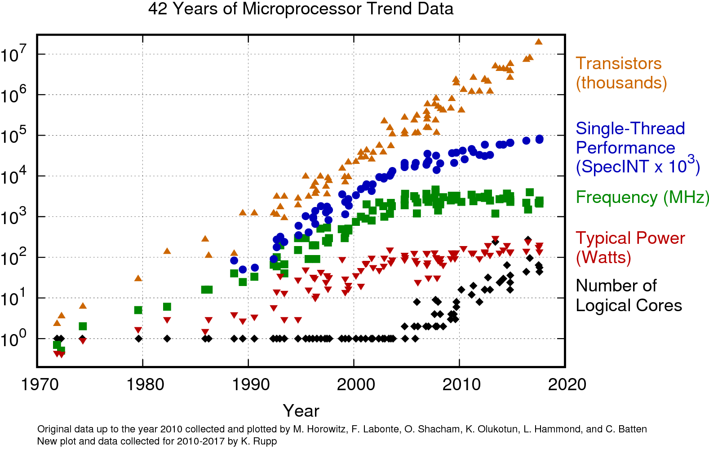
Рис. 1.1. 42 роки розвитку мікропроцесорів
Одною з проблем підвищення частоти є, так звана, стіна потужності (Power wall). До 2005 – 2007 років діяв закон Деннарда, ідея якого в тому, що при зменшенні лінійних розмірів транзистора
пропорційно зменшена прикладена напруга не призведе до зміни його перемикальних властивостей. Якщо його трохи перефразувати, то вийде, що чим менші розміри транзистора, тим швидше він може перемикатися, а це в свою чергу і підвищує швидкодію процесора. Тобто зменшуючи розмір транзистора і збільшуючи частоту можна було збільшити швидкість роботи обчислювача.
Сьогодні ми можемо спостерігати ситуацію коли кількість транзисторів все ще зростає, але темпи росту швидкодії сповільнилися. Хоча прикладена напруга до транзистора стає меншою одночасне переключення багатьох транзисторів збільшує щільність потужності (power density), а це призводить до нагрівання чіпу, коли не використовується належне охолодження. Висока температура кристалу уповільнює швидкість перемикання і, як наслідок, загальну швидкість комп’ютера. Є ще одне важливе поняття яке створює значні проблеми для розробників при такому підході. Це витік струмів (leakage currents) що зростає зі зменшенням технологічного процесу. Цю тенденцію можна побачити на рис. 1.2 [2].

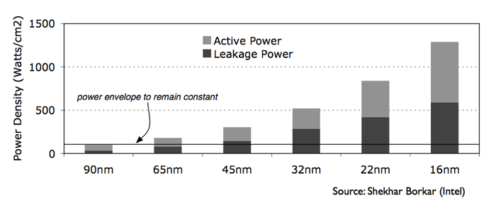
Рис. 1.2. Щільність потужності
Закон масштабування частоти роботи впирається в певні межі потужності, яку виділяє процесор: в «стіну потужності». Після виходу за цю межу обчислювач може, буквально, розплавитися. Виробники чіпів почали вдаватися до створення багатоядерних процесорів. Збільшена кількість транзисторів використовується не так для підвищення продуктивності обчислювального ядра, як для збільшення їх кількості.
Ще однією важливою проблемою підвищення частоти процесора є стіна пам’яті (memory wall). Вона полягає в наступному: зменшення затримки (memory latency) не встигає за збільшенням частоти процесора. Тобто, темпи зростання частоти роботи оперативної пам’яті менші ніж темпи зростання частоти роботи процесора. Цей факт заважає можливому приросту в продуктивності.
Слід зазначити, що існують методи боротьби як зі стіною пам’яті так і з стіною потужності, але вони не здатні кардинально змінити існуючу ситуацію, до того ж їх розгляд не має відношення до теми даної роботи.

1.2. Гетерогенні обчислювальні системи
На сьогоднішній день найперспективнішим напрямком у підвищенні швидкодії обчислювальних систем є рух в напрямку гетерогенності. Гетерогенні обчислювальні системи – це електронні системи, що складаються з обчислювальних блоків більш ніж одного типу. Під обчислювальними блоками розуміються процесори загального призначення, процесори спеціального призначення, співпроцесори. Також це можуть бути програмовані користувачем вентильні матриці (ПКВМ) та спеціалізовані інтегральні схеми. Слід зазначити, що до складу гетерогенних обчислювальний систем або платформ входять процесори з різним набором команд (instruction set architecture, ISA). Принципи гетерогенності є особливо доцільними для високо-продуктивних систем, а також систем для який час реакції є критичним.
Загалом, рух в напрямку гетерогенності – це додавання спеціалізованих обчислювачів. Це дає можливість розробникам використовувати той обчислювальний елемент, який найбільше підходить для розв’язання конкретної задачі. В результаті, крім того що задача може бути виконана за менший проміжок часу, на це ще може бути витрачено менше електричної енергії. Той факт, що описані раніше системи складаються з незалежних обчислювальних ресурсів призводить до їх розгляду як паралельних.
Мабуть найпростішим і найбільш розповсюдженим прикладом гетерогенної обчислювальної системи є спільне використання процесору загального призначення (CPU) і графічного процесору (GPU) для рендерингу тривимірної графіки.
Для популяризації «неоднорідних» обчислень необхідні нові мови програмування, щоб програми могли виконуватися на новому обладнанні. Так був розроблений компанією Apple OpenCL в 2009 році.
OpenCL (Open Computing Language) – це фреймворк для написання програмного забезпечення для гетерогенних платформ. OpenCL включає мову для написання ядер, або функцій, що виконуються на пристрої та інтерфейс прикладного програмування (application programming interface, API), який дозволяє основній програмі контролювати ядра. OpenCL дозволяє використовувати переваги паралельних обчислень завдяки паралелізму рівню завдань та даних. Це повністю відкритий стандарт і його використання не потребує ліцензійних відрахувань.
Напрямок гетерогенних обчислень є дуже актуальним зараз. До нього привернуто багато уваги з боку спільноти. Велика кількість питань та проблем вимагають розгляду і вирішення. Серед проблем є: організація пам’яті яку могли б розділяти компоненти системи, створення зв’язків для ефективної їх взаємодії, вирішення проблеми розподілення завдань та багато інших.
Метою даної роботи є дослідження програмованих користувачем вентильних матриць як засобу для підвищення швидкодії обчислювальних систем. Дослідження процесу конфігурування та реконфігурування. Також здобуття досвіду роботи з реальними прикладами.

1.3. Програмовані логічні інтегральні схеми
Програмована логічна інтегральна схема або ПЛІС (field-programmable gate array, FPGA) – це інтегральна мікросхема, основна властивість якої полягає в тому, що логіка роботи не задається при виготовленні, а може бути визначена пізніше. Опис логіки можна зробити мовою опису апаратури (VHDL, Verilog тощо). А програмування виконується зі спеціального середовища розробки (integrated development environment, IDE) або можна використати спеціальний пристрій – програматор. Деякі середовища розробки дозволяють задавати бажану структуру пристрою з принципової схеми.
Сфери застосування:
- Проектування та прототипування інтегральних схем для специфічного застосування (application-specific integrated circuit, ASIC);
- Побудова пристроїв, що виконують цифрову обробку сигналів (digital signal processing, DSP);
- Побудова пристроїв, що виконують криптографічні операції;
- Побудова пристроїв передачі даних на високій швидкості;
- Побудова відеоапаратури;
- Побудова апаратури для телекомунікацій;
- Автомобільна промисловість;
- Аерокосмічна промисловість;
- Побудова військової апаратури.

1.3.1. Класифікація ПЛІС
В ряді робіт, серед яких [4, 5] пропонують наступну класифікацію, яка приведена у вигляді списку:
- Програмовані;
- Реконфігуровані;
- Частково реконфігуровані;
- Динамічно реконфігуровані;
ПКВМ розрізняються відповідно до способу конфігурації. Найбільша група це програмовані. До неї входять ПКВМ, що програмуються один раз при старті, до наступного початку роботи конфігурація зміненою бути не може. Група реконфігурованих дозволяє обійти це обмеження. Наступна група – частково реконфігуровані. Надають можливість змінювати логіку роботи лише деяких областей. Останній клас є найбільш розвинутим, ПКВМ можуть реконфігурувати частину області і при цьому виконувати роботу в частині, що не піддається зміні в конкретний момент часу. Далі питання часткової і динамічної реконфігурації будуть розглянуті більш детально.

1.3.2 ПЛІС як частина обчислювальної системи
Ідея реконфігурованих обчислювальних систем почала цікавити науковців та фахівців аж з другої половини попереднього століття. В роботах [4, 5] була описана електронна обчислювальна система, до складу якої входили окрім процесору загального призначення ще пристрої, що можуть підлягати реконфігурації. Як відомо, апаратну реалізацію можна замінити програмною. Це дійсно робочий спосіб здатний зекономити час та кошти та й на додачу є гнучким. Але попри всі ці плюси він має суттєвий недолік: ефективність обчислень часто є значно нижчою. При використанні реконфігурованих пристроїв можна підвищити швидкодію, він також є цінним за рахунок того, що може бути налаштованим для вирішення різних задач. Обчислювальні системи поступово почали ставати неоднорідними.
Кінець попереднього сторіччя можна охарактеризувати як період значних успіхів у створенні та вивченні реконфігурованої архітектури. На це були направлені зусилля як академіків так і фахівців технологічних компаній. Були створені такі комп’ютери як: Montium, Matrix, MoreGen та інші. В той період часу завдяки зменшенню технологічного процесу і відповідно збільшенню числа транзисторів на кристалі була можлива побудова більш складних систем. В 1991 році був випущений перший реконфігурований комп’ютер. Він називався Algotronix. Хоч цей проект і не спіткав успіху на ринку, він зацікавив компанію Xilinx і був нею куплений. Реконфігуровані обчислювачі застосовувались звісно ж не звичайними користувачами. Вони працювали над вирішенням наукових проблем в області біології, фізики тощо.
Значний вплив на галузь здійснила компанія Altera, яка зараз є частиною компанії Intel. На сьогоднішній момент асортимент ПКВМ, що вона виробляє, налічує декілька сімейств з різних цінових категорій. Серед них: Max, Cyclone, Arria та Stratix. Сімейство Stratix зібрало в собі всі найновіші досягнення компанії в області ПКВМ. Його представники мають великі обсяги логічних елементів, підтримують передові технології, забезпечують високий рівень швидкодії. Дозволити представника флагманської лінійки може не кожен. В середньо ціновому діапазоні представлені сімейства Cyclone та Arria з дещо меншими можливостями.
І на останок, сімейство Max, як бюджетний варіант. Деякі представники перелічених раніше сімейств продаються у складі систем на кристалі (System on a Chip, SoC). Той факт, що до їх складу входять декілька ядр, найчастіше, архітектури ARM, відкриває нові можливості і це дозволяє використовувати їх у різних галузях. Наприклад в автомобільній промисловості.
Раніше, через великі затрати часу на реконфігурацію, ПКВМ використовувалися переважно для прототипування, але зараз вони вже можуть бути застосовані в бізнесі, в центрах обробки даних, у хмарних обчисленнях. Компанія Intel сьогодні готується до випуску серверного процесору Xeon з інтегрованою ПКВМ. На форумі в Токіо в 2018 році представники компанія розповіли про багато років розробки та тестування і заявили про можливий запуск в майбутньому. Мається на увазі поєднання процесору Xeon та ПКВМ Arria 10 в одному корпусі.

1.3.3. Архітектура ПЛІС
ПКВМ складається з масиву програмованих логічних блоків та ієрархії реконфігурованих зав’язків, що з’єднують блоки. Логічні блоки налаштовуються для виконання як простих булевих функцій так і складних комбінаційних функцій. До складу логічних блоків більшості ПКВМ також входять елементи пам’яті. Це можуть бути як прості тригери, так і більш складні блоки пам’яті. Основною особливістю ПКВМ є те, що вони можуть перепрограмовуватися безліч разів, а деякі представники змінювати конфігурацію в процесі використання.
ПКВМ можна розглядати як композицію двох шарів: шар апаратної логіки та шар конфігураційної пам’яті рис. 1.3 [3]. І саме завдяки такій будові ПКВМ має властивості «гнучкості» та перепрограмування. Шар апаратної логіки вміщує обчислювальні апаратні ресурси такі як тригери, таблиці пошуку (lookup table, LUT), цифрові сигнальні процесори, блоки пам’яті тощо. Також цей шар містить ресурси маршрутизації та перемикачі що і дозволяє з’єднувати апаратні ресурси. Рівень конфігураційної пам’яті зберігає інформацію про конфігурацію ПКВМ в бінарному файлі, також відомому як конфігураційний файл або ж «бітовий потік» (bitstream). Бінарний файл описує реалізовану схему. Містить таку інформацію як значення збережені в таблиці пошуку, значення збережені в пам’яті, інформацію про стани тригерів, налаштування вхідних і вихідних пінів тощо. Тобто містить всю інформацію яка визначає функцію реалізовану в шарі апаратних ресурсів.
Рис. 1.3. Модель ПКВМ

Деякі сучасні пристрої підтримують можливість часткової та динамічної реконфігурації. Часто ці поняття часто використовують як взаємозамінні проте вони є різними. Роз’яснення цих способів реконфігурації будуть приведені далі.
Часткова реконфігурація означає модифікацію однієї або декількох частин ПКВМ, при цьому залишаючи інші частини без змін. Часткова реконфігурація може бути як статичною так і динамічною. Це залежить від стану в якому знаходиться логіка ПКВМ, чи це стан скидання (статичний), чи стан роботи (динамічний). Якщо реконфігурація динамічна це ще не гарантує що вона часткова. Наприклад в ПКВМ з контекстом який переключається (context switching) вся конфігурація змінюється в процесі реконфігурації, але цей процес вважається динамічним. Часткова реконфігурація може відбуватися як через зовнішній інтерфейс та і через спеціальний внутрішній. Такі характеристики залежать від виробника та сімейства ПКВМ.

1.3.4. Переваги часткової реконфігурації
Часткова реконфігурація може доповнити переваги ПКВМ. Ефективна логічна щільність може підвищитися завдяки тому, що апаратні ресурси будуть мультиплексуватися за часом для взаємовиключних обчислень. Ще однією перевагою часткової реконфігурації є менший час затрачений на неї порівняно з повною реконфігурацією, бо час прямо пропорційний до розміру конфігураційного файлу, котрий в свою чергу прямо пропорційний до розміру області реконфігурації чипу. Такий спосіб зміни логіки роботи вигідний для систем з адаптивною апаратурою, оскільки може адаптувати обчислення відповідно до зміни оточуючого середовища навіть коли відбувається обробка даних. Обсяг пам’яті, що займають файли часткової реконфігурації менший ніж файли повної. Така властивість може видатися корисною для вбудовуваних систем з обмеженнями на розмір, споживання енергії та ціну.
Часткова реконфігурація є дуже доцільною в ситуаціях коли потрібно залишити інтерфейс при зміні функціональності. Для прикладу розглянемо випадок коли система з ПКВМ підключена до комп’ютера через PCI Express. Повна реконфігурація ПКВМ порушить зв'язок і може знадобитися перезавантаження хоста для його відновлення. Часткова ж реконфігурація дозволяє підтримувати зв'язок коли змінюється частина прискорювача.

1.3.5. Існуючі рішення
Протягом останнього десятиліття або близько того було написано багато робіт присвячених дослідженню часткової реконфігурації та різних архітектур обчислювальних систем з ПКВМ . Так в роботі [5] автор ставить за мету проведення порівнянь архітектур, визначення сильних сторін кожної, віднайдення оптимальної.
В роботі [5] чітко прослідковуються різні етапи еволюції використання ПКВМ. В перших прикладах ПКВМ використовувалися переважно для розвантаження центрального процесору На них було покладене вирішення задач обслуговування шини, декодування адрес тощо. Приклад такої архітектури можна побачити на рис 1.4.
Рис. 1.4. Архітектура реконфігурованої обчислювальної системи

Наступний варіант архітектури передбачає використання ПКВМ як периферійного пристрою. Його призначення це імплементація інтерфейсів потрібних для рішення різних задач. Він відображається в пам’яті. Приклад на рис. 1.5.

Рис. 1.5. Архітектура реконфігурованої обчислювальної системи

З розвитком технологій обчислювальні можливості ПКВМ почали зростати, вони змогли вміщувати більш складні та великі імплементації дизайну. З’явилася змога використання їх як спеціалізованих обчислювачів, які використовували б всі переваги своєї архітектури і до того ж могли підлаштовуватися під вирішення конкретної задачі. Приклад на рис. 1.6.
Рис. 1.6. Архітектура реконфігурованої обчислювальної системи

І на останок архітектура, де ПКВМ займає місце центрального процесора, виконуючи обчислення та керування роботою системи рис. 1.7.

Рис. 1.7. Архітектура реконфігурованої обчислювальної системи

Окрім пушку оптимальної архітектури тематикою багатьох наукових робіт є дослідження процесу конфігурації та реконфігурації. І не просто дослідження, а пошук засобів, шляхів зменшення накладних витрат, пришвидшення цього процесу. Час конфігурації та керування цим процесором є дуже важливими факторами, що можуть істотно вплинути на можливе пришвидшення, отримане від використання ПКВМ.
В роботі [4] пропонується попередня вибірка конфігурацій. В роботах, що вивчають часткову реконфігурацію, мова йде про об’єднання процесів реконфігурації декількох областей і виконання за один етап. В інших [6], описується можливість використання апаратних ресурсів повторно.
В роботах [6,7,8] автори описують можливість зменшення часу реконфігурації за рахунок застосування віртуальних моделей пам’яті та кешування. В роботі [6] використовується окремий контролер реконфігурації ПКВМ, що дозволяє розвантажити центральний процесор. Це дозволяє підвищити ефективність роботи системи в цілому. Існують пропозиції розміщення контролера реконфігурації в самій ПКВМ в роботі [9]. Це знову ж таки розвантажує центральний процесор, щоправда займає частину ресурсів ПКВМ. Важливо додати, що можливість керування реконфігурацією ПКВМ з самої ПКВМ підтримують далеко не екземпляри і це переважно представники топовий, найбільш дорогих сімейств.
В багатьох роботах досліджується можливість застосування різних інтерфейсів та портів для пришвидшення завантаження конфігурацій. Деякі з них здатні забезпечити дійсно високу пропускну здатність.
Проаналізувавши деяку кількість робіт маю зазначити, що багато підходів, спрямованих на скорочення часу реконфігурації, базуються на вирішенні задачі планування. Багато зусиль також направленні на вирішення питання розміщення бібліотеки конфігурацій. Чи то оперативна пам'ять комп’ютера, чи модуль пам’яті на платі спеціалізованого обчислювача, чи навіть пам'ять ПКВМ.

Висновки до розділу 1.
В розділі були розглянуті проблеми підвищення швидкодії комп’ютерних систем. Показано чому гетерогенні обчислювальні системи є особливо актуальними зараз. Була описана класифікація програмованих логічних інтегральних схем, галузі, в яких вони використовуються. Які переваги можна отримати, використовуючи їх. Також були розглянуті існуючі архітектури обчислювальних систем з ПЛІС, зазначенні переваги та недоліки кожної.

РОЗДІЛ 2.
ОПИС УСТАТКУВАННЯ ТА ВИВЧЕННЯ ЧАСТКОВОЇ РЕКОНФІГУРАЦІЇ

2.1. Вибір виробника ПЛІС
За двадцять останніх років індустрія ПКВМ зазнала значного росту. Фахівці прогнозують, що ріст ринку ПКВМ до 2023 року досягне 9,5 мільярдів доларів.
Станом на 2015 рік розподіл ринку ПКВМ виглядав так:
- Компанія Xilinx має 50% ринку;
- Компанія Intel має 37 % ринку;
- Компанія Lattice Semiconductor має 10 % ринку;
- Інші виробники – 3%.
Компанія Xilinx вже протягом багатьох років займає першу позицію на ринку. Вона пропонує великий вибір продукції в різних цінових діапазонах та з рідною швидкодією. Окрім виробництва ПКВМ займається створенням програмних середовищ для розробки.
Компанія Intel, що купила компанію Altera в 2015 році займає другу позицію. Як і її основний конкурент пропонує великий асортимент ПКВМ. На думку фахівців, компанія Intel може покращити свої позиції на ринку за рахунок своїх великих виробничих потужностей та технологій і розробок Altera.
При виконанні даної роботи метою було спроба запуску розробленого дизайну на реальній платі для розробки і оскільки в наявності найбільш новою була DE1-SoC виробництва компанії Terasic, вибір пав на неї. Ця платформа для розробки заснована на ПКВМ Cyclone V SoC 5CSEMA5F31. Її можливостей цілком достатньо для реалізації даної роботи хоча й існують певні обмеження, які будуть описані пізніше.

2.2. Плата для розробки DE1-SoC
Вигляд плати для розробки DE1-SoC від Terasic представлений на рис 2.1 [10] та рис 2.2 [10].

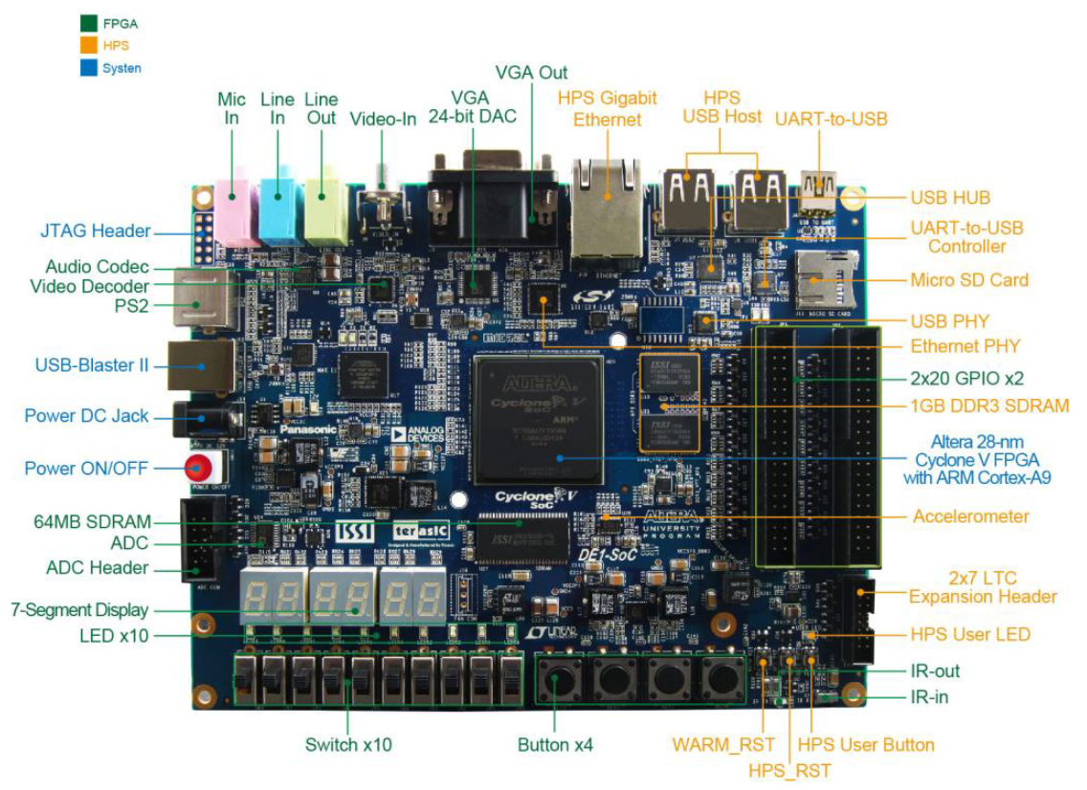
Рис. 2.1. Вид зверху плати для розробки DE1-SoC
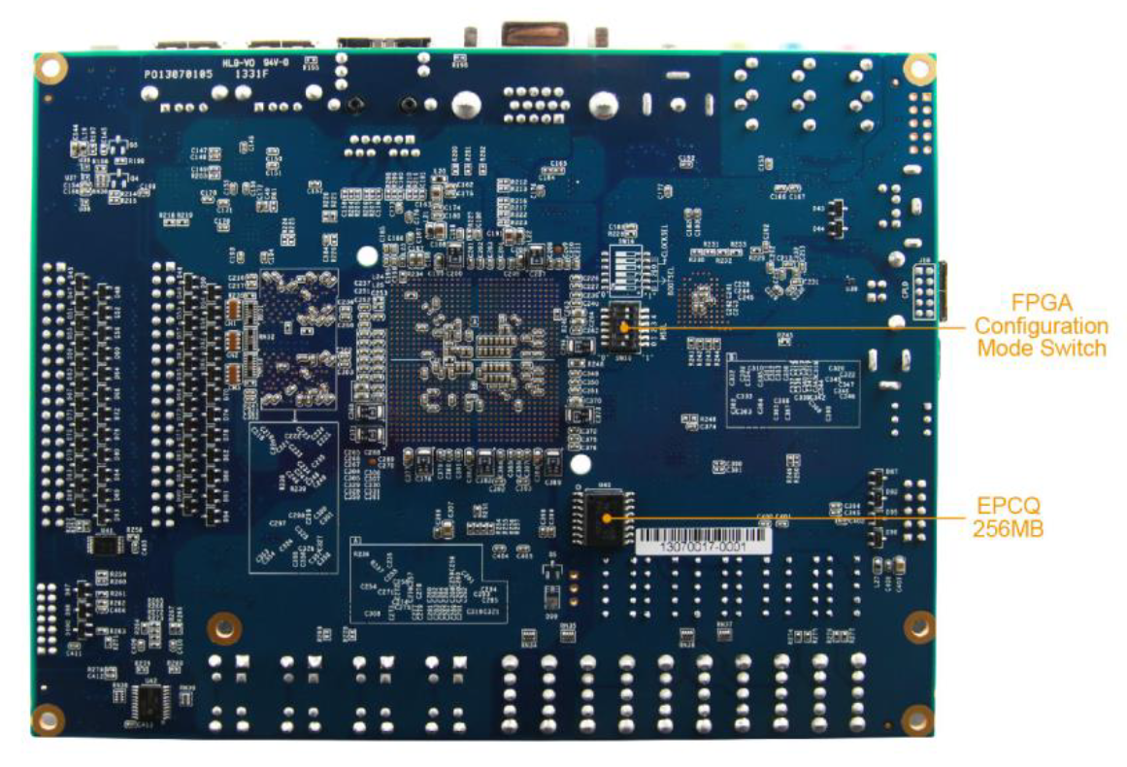
Рис. 2.2. Вид знизу плати для розробки DE1-SoC

Основні технічні характеристики:
ПКВМ
- Altera Cyclone V SE 5CSEMA5F31C6N;
- 64MB синхронної динамічної пам’яті з довільним доступом (SDRAM) (шина даних 16 біт);
- Чотири тактові генератори тактових сигналів на 50МГц;
- Пристрій для конфігурації EPCS128;
- USB-Blaster II для програмування в режимі JTAG.
HSP (Hard Processor System)
- Двох ядерний процесор ARM Cortex-A9 з частотою роботи 800МГц;
- 1GB DDR3 SDRAM (шина даних 32 біти);
- Два порти USB Type-A;
- Gigabit Ethernet з роз’ємом RJ45;
- Гніздо для картки Micro SD.

2.3. Система автоматизації проектування Intel Quartus Prime
Intel Quartus Prime – це середовище розробки для ПКВМ. Зараз підтримується компанією Intel. В минулому було розроблене компанією Altera. Це програмне забезпечення дозволяє розробляти дизайн, використовуючи різні мови опису апаратури. Також розробка може проводитися в графічному редакторі. Дуже важливою особливістю є здатність оптимізувати дизайн, тобто може покращити дизайн розробника у разі необхідності. Містить багато інструментів для аналізу виконаної роботи та перевірки її правильності, дає можливість генерувати схеми. В середовищі можна проводити моделювання та, з його допомогою, програмувати пристрій.
На даний момент існує три версії цього програмного продукту: Intel Quartus Prime Lite Edition, Intel Quartus Prime Standard Edition та Intel Quartus Prime Pro Edition. Відрізняються вони підтримкою пристроїв та деякою функціональністю. Тільки найпростіша версія є безкоштовною, вона підходить для початківців. Дві інші були створені для досвідчених розробників, для її використання необхідна платна ліцензія.
Для виконання даної роботи був використаний Intel Quartus Prime Standart Edition 18 версії.

2.4. Система автоматизації проектування та функціонального моделювання цифрових пристроїв на ПЛІС
ModelSim – це середовище для моделювання розроблене компанією Mentor Graphics. Для написання проектів можуть бути використані такі мови опису апаратури як Verilog, VHDL та SystemC. Середовище також містить засоби для відлагодження для програм на мові С. Моделювання може здійснюватися як через графічний інтерфейс програми так і може здійснюватися на основі написаного сценарію (script). Слід зазначити, що ModelSim може застосовуватись як незалежно, та і разом з Intel Quartus Prime, Xilinx ISE чи Xilinx Vivado.
В даній роботі ModelSim використовується для моделювання розроблених проектів.

2.5. Розробка цифрових пристроїв на ПЛІС
Далі приведений список основних кроків при розробці ПКВМ:
- Ведення опису проекту (Графічний дизайн, чи опис на мові проектування);
- RTL (Register Transport Level) моделювання. Перетворення опису на компоненти і примітиви ПКВМ;
- Логічний синтез. Створення схеми з’єднань;
- Функціональне моделювання чи моделювання на логічному рівні (Gate-level simulation);
- Розміщення вентилів в комірки;
- Статичний часовий аналіз
- Розміщення дизайну на мікросхему і створення зав’язків між компонентами;
- Статичний часовий аналіз з врахуванням особливостей мікросхеми;
- Отримання готового дизайну у вигляді потоку бітів;
- Програмування пристрою (мікросхеми).

2.6. Часткова реконфігурація в продуктах компанії Intel
Далі приведений список з роз’ясненнями основних понять та термінології, що застосовує компанія Intel в документації [11] ПКВМ.

Основні поняття
- Проект – це сукупність файлів дизайну, налаштувань та деяких файлів обмежень необхідних для компіляції;
- Ревізія – це набір призначень ти налаштувань для однієї версії дизайну. Проект може мати декілька ревізій, кожна з яких має свої налаштування ти призначення. Ревізії допомагають організувати декілька версій і зібрати їх в одному проекті;
- Інкрементна компіляція – це різновид компіляції який дозволяє зберегти результати попередніх компіляцій незмінних частин дизайну, змінюючи при цьому реалізацію частин дизайну, які були змінені після попередньої компіляції проекту. Перевагою є скорочення часу компіляції;
- Розділ. Можна розділити проект логічними кордонами. Кожен розділ дизайну синтезується незалежно, а потім вони об’єднуються в певний список для подальших етапів компіляції. Інкрементна компіляція дозволяє зберегти результати незмінених розділів на спеціальних рівнях збереження. Слід зазначити, що розділ є логічним розділом дизайну і не обов’язково має відношення до фізичного розташування на пристрої. Хоча і є можливість зв’язати його зі специфічною областю ПКВМ;
- LogicLock регіон. LogicLock регіон обмежує розміщення логіки в дизайні. Існує можливість асоціювати розділ дизайну з LogicLock регіоном для обмеження розміщення логіки в розділі на конкретній фізичній області ПКВМ.
- Регіон часткової реконфігурації – це розділ, асоційований з LogicLock регіоном в проекті. Проект часткової реконфігурації може містити один або більше регіон часткової реконфігурації. Ці регіони можуть частково реконфігуруватися незалежно один від одного;
- Статичний регіон – це регіон поза межами регіонів часткової реконфігурації. Він не може бути перепрограмованим за допомогою часткової реконфігурації, звісно ж якщо не перепрограмовується вся ПКВМ;
- Персона. Регіон часткової реконфігурації може мати декілька реалізацій, кожна з яких називається персоною. Регіон часткової реконфігурації може мати багато персон. На противагу йому статичний регіон містить лише одну персону чи реалізацію;
- Блок управління частковою реконфігурацією. Це виділений блок у ПКВМ призначеннями якого є: обробка запитів часткової реконфігурації, виконання протоколів рукостискання (handshake) та перевірка циклічного надлишкового коду (Cyclic redundancy check, CRC);
- Ядро часткової реконфігурації (Partial Reconfiguration IP Core). Це ядро, що є інтелектуальною власністю компанії Altera. Використовується для конфігурації блоку управління частковою реконфігурацією на ПКВМ для керування джерелом бітового потоку часткової реконфігурації.

2.6.1. Ресурси для часткової реконфігурації
Часткова реконфігурація може бути застосована тільки для деяких ресурсів ПКВМ. Серед них LAB (logic array block), вбудовані блоки пам’яті, блоки цифрових сигнальних процесорів (DSP), які є елементами фабрики ПКВМ (core fabric) які контролюються конфігураційною пам’яттю з довільним доступом (CRAM).
Інтерфейси введення/виведення загального призначення (GPIO) та регістри введення/виведення контролюються бітами конфігурації введення/виведення і не можуть бути частково реконфігуровані. Тактові мультиплексори для GCLK та QCLK (quadrant clk) також не є частково реконфігурованими, бо керуються бітами введення/виведення периферії. В табл. 2.1 приведена інформація щодо апаратних ресурсів та підтримуваної реконфігурації.

Таблиця 2.1. Ресурси для часткової реконфігурації
Апаратний ресурс | Режим реконфігурації
Логічний блок | Часткова реконфігурація
Цифровий сигнальний процесор | Часткова реконфігурація
Блок пам’яті | Часткова реконфігурація
Приймачі-передавачі | Динамічна реконфігурація
PLL | Динамічна реконфігурація
Основна маршрутизація | Часткова реконфігурація
Тактові мережі | Не змінюється
Периферія та блоки введення/виведення | Не підтримується

Деякі записи, приведені в таблиці вище потребують більш детального розряду.
PLL (phase-locked loop) – це фазово замкнута петля, що є системою керування частотою з замкнутим контуром на основі різниці фаз між вхідним тактовим сигналом і тактовим сигналом зворотного зв'язку керованого генератора.
Слід зазначити, що хоч тактові мережі і не підтримують часткову реконфігурацію, але PLL, що керують тактовою мережею динамічно реконфігуруються.

2.6.2. Приклад часткової реконфігурації
На рис. 2.3 зображений верхній рівень дизайну. Він складається з двох частково реконфігурованих регіонів і статичного регіону. Частково реконфігурований регіон А має дві персони: А1 та А2. Регіон В має три реалізації В1, В2 та В3. Часткова реконфігурація дозволяє змінити логіку роботи регіону при цьому не завадити роботі іншої частково реконфігурованої області чи статичної області.
Рис. 2.3. Приклад дизайну з частковою реконфігурацією

2.6.3. Режими часткової реконфігурації
При розробці дизайну для ПКВМ фірми Intel (Altera), його реалізація зберігається у вигляді бітів у конфігураційній пам’яті (CRAM). Існує два режими для використання часткової реконфігурації: режим «SCRUB» та «І/АБО» режим.
Біти конфігураційної пам’яті (CRAM) організовані в структуру кадру. Виглядають вони як вертикальні області, кожна з яких відповідає області на ПКВМ. При повній зміні дизайну і не частковій реконфігурації всі біти конфігураційної пам’яті з довільним доступом перезаписуються.
Конфігураційні бітові потіки для повної і часткової реконфігурації відрізняються. У другому випадку на додачу до стандартних даних та контрольної суми (CRC) є ще інструкції для блоку управління частковою реконфігурацією який і обробляє дані цього процесу. Конфігураційна інформація що записується в конфігураційну пам'ять представляє конфігураційні кадри. Якщо на стовпці LAB знаходиться декілька регіонів часткової реконфігурації, то ці регіони розділяють деякі кадри.

Режим «SCRUB»
При використанні цього режиму незмінні біти конфігураційної пам’яті для статичних регіонів повертаються назад до своїх початкових значень. Статичні регіон, що контролюються конфігураційною пам’яттю яка ще й контролює частково реконфігуровані регіони, продовжують працювати. Всі біти конфігураційної пам’яті, які відповідають частково реконфігурованому регіону, не залежно від їх вмісту, перезаписуються.
В режимі «SCRUB» перезаписуються всі біти конфігураційної пам’яті в колонці LAB, навіть ті, що контролюють статичні регіони вище і нижче частково реконфігурованої області яка пребудовується.
Якщо є більше ніж один частково реконфігурований регіон вздовж стовпця LAB, то при спробі реконфігурації одного з них буде неможливо визначити котрі біти частково реконфігурованого регіону не змінюються. Саме по цій причині не можна використовувати цей режим якщо є два регіони що перекриваються в одному вертикальному стовпці. Звісно ж це обмеження не відноситься до статичних регіонів, бо оскільки вони не змінюються, їх можна перезаписати тими самими значеннями.
Якщо в режимі «SCRUB» не використати метод очищення/встановлення, то процес відбувається за один прохід. Нові значення записуються в пам'ять конфігурації без їх попереднього очищення.
Основною перевагою цього режиму над режимом І/АБО є розмір файлу конфігурації, який набагато менший.
На рис. 2.4 зображена ПКВМ в режимі «SCRUB».
Рис. 2.4. Режим «SCRUB» (не має вертикального перекриття)

Режим І/АБО
В режимі І/АБО реконфігурація відбувається за два проходи. Спрощено цей процес можна розглядати як виконання операції «І» між бітами та маскою, потім операції «АБО» з новими значеннями. Такий підхід дозволяє багатьом регіонам часткової реконфігурації перекривати один одного в одному стовпці. За перший прохід всі біти кадру конфігураційної пам’яті для стовпця, що проходять через область часткової реконфігурації беруть участь в операції «І» з нулями, а ті що поза межами таких областей є операндами в операції «І» з одиницями. Після першого проходу маємо всі біти конфігураційної пам’яті, які відповідають частково реконфігурованим регіонам, скинутими, а статичні регіони не модифікованими. За другий прохід виконується операція «АБО» між новими даними кадрів конфігураційної пам’яті, що відповідають частково реконфігурованим регіонам з поточними значеннями (нулями) в них. В статичних регіонах виконується операція «АБО» між їх вмістом і нулями, тобто вони залишаються незміненими. Розмір файлу програмування в цьому режимі може бути в двічі більшим ніж в режимі «SCRUB», але режим «І/АБО» може бути застосованим при програмуванні всіх частково реконфігурованих регіонів як тих що накладаються, так і тих що ні. Те як регіони можуть перекриватися по вертикалі показано на рис. 2.5.

Рис. 2.5. Режим «І/АБО» (вертикальне перекриття)

2.6.4. Розробка частково реконфігурованих пристроїв
Розробка частково реконфігурованих пристроїв відбувається за рахунок використання ревізій або версій в Intel Quartus Prime. Розроблений проект можна розглядати як початкову (базову) версію. За допомогою програмного забезпечення можна вказати межі статичних областей, що не мають змінитися також зазначаються кордони областей для часткової реконфігурації. Якщо потрібно описати зміни в деяких областях необхідно створити одну чи більше нову ревізію.
За термінологією Intel версії можуть бути декількох типів: агреговані та реконфігуровані. Як в першому так і в другому випадках для незмінних областей використовуються конфігурації (опис) з базових ревізій. Реконфігурована ревізія генерує персони для змінюваних областей. Агреговані версії застосовуються коли потрібно створити дизайн, що підходить для часового аналізу з багатьох реконфігурованих ревізій . Він означає комбінування кількох персон.
Для того щоб використати всі переваги інкрементної компіляції дизайн має бути поділений на фізичні і логічні частини для синтезу та інших етапів. Частини в яких планується застосування часткової реконфігурації повинні мати асоційовані призначення LogicLock. Алгоритм розробки зображений на рис. 2.6.
Рис. 2.6. Блок-схема алгоритму розробки частково реконфігурованих пристроїв
Процес розробки дизайну з використанням часткової реконфігурації потребує більш кропіткої підготовки та налаштувань порівняно з розробкою пристроїв зміна конфігурації яких не передбачається. Додаткова підготовка передбачає налаштування логіки дизайну для розбивки на розділи та визначення місця її розміщення. Хороша підготовка може вплинути на якість дизайну та роботу пристрою в майбутньому. Більше того, правильно проведений процес створення дизайну може значно полегшити проведення моделювання і спростити його. Важливо зрозуміти і налаштувати процес реконфігурації, вірніше керування ним. Чи то сама плата на якій планується імплементація пристрою, чи реконфігурація відбувається ззовні через відповідні піни. Важливо також визначитися з режимом реконфігурації, чи це буде режим «SCRUB», чи «І/Або», бо вибір впливає на деякі кроки при плануванні.
Потрібно забезпечити належну структуру вихідного коду для дизайну чи ієрархію, щоб переконатися, що логіка правильно скомпонована. Ці етапи можуть спричинити значний вплив на процес оптимізації. Набагато краще буде зробити правильну компоновку на початку, аніж змінювати структуру вже написаного коду. Важливо дотримуватися деяких принципів при розробці частково реконфігурованих пристроїв для отримання позитивного результату.
Яких принципів потрібно дотримуватися при розробці:
- Визначити ресурси для часткової реконфігурації;
- Поділити дизайн на частини;
- Створити розділи для використання переваг інкрементної компіляції;
- Завантажити ядро часткової реконфігурації;
- Для частково реконфігурованого регіону зробити обгортку;
- Зробити заморожену логіку для частково реконфігурованої області;
- Визначити тактові сигнали та глобальні сигнали;
- Спланувати з’єднання.

2.6.5. Планування розділів для часткової реконфігурації
Важливо зробити частинки дизайну для всіх частково реконфігурованих областей. Додатково можна зробити розділи ще і для незмінних областей дизайну. Це дозволить скоротити час компіляції.
Кількість частин чи частково реконфігурованих областей, які є незалежними може бути довільною. Програмне забезпечення дозволяє визначити любу область як частково реконфігуровану. Все що для цього потрібно, це вказати (дозволити) відповідну функцію у вікні LogicLock регіонів.
Частково реконфігуровані області не підтримують IP блоки, що використовують зв'язок з JTAG контролером серед таких:
- Системний редактор пам’яті;
- Системні сигнали;
- Віртуальний JTAG;
- Ядро Nios II з модулем для відлагодження;
Частково реконфігуровані області не можуть містити елементи ведення/виведення та периферійні елементи.

2.6.6. Розділи інкрементної компіляції
Список побажань та гарних прикладів для створення розділів для часткової реконфігурації:
- Потрібно зареєструвати кордони всіх областей та всі входи і виходи. Це допоможе запобігти затримок сигналів, що перетинають межі розділів і забезпечити кращу оптимізацію.
- По можливості не використовувати шляхи, що проходять через кордони розділів;
- По можливості не проводити критичні до часу шляхи через кордони частково реконфігурованого регіону.
- Програмне забезпечення може оптимізувати зв’язки (деякі їх види) між розділами, що не є частково реконфігурованими. Але для тих, що здатні змінювати конфігурацію подібні зв’язки є дуже неоптимізованими;

2.6.7. Обгортка для частково реконфігурованих областей
Всі персони частково реконфігурованої області повинні визначити одні і ті ж порти (вхідні і вихідні). Порти є кордоном між реконфігурованими і незмінними областями. Опис всіх портів забезпечує їх здатність працювати не залежачи від активної персони. Таких підхід забезпечує незмінні зв’язки між статичними областями і між змінними з декількома імплементаціями.
Програмне забезпечення слідкує за тим щоб з’єднання для кожного порту частково реконфігурованого регіону було зафіксоване для кожної імплементації змінної області. Це зображено на рис. 2.7.

Рис. 2.7. Фіксоване з’єднання між областями

В ситуаціях коли в різних персонах оголошена різна кількість портів обов’язково потрібно написати обгортку. В обгортці повинні бути оголошені всі порти, що використовуються в персонах, навіть, якщо в деяких з них вони не використовуються. Це потрібно для того щоб частково реконфігурована область могла «спілкуватись» зі статичною. На рис. 2.8 [11] приведений опис двох персон мовою Verilog.
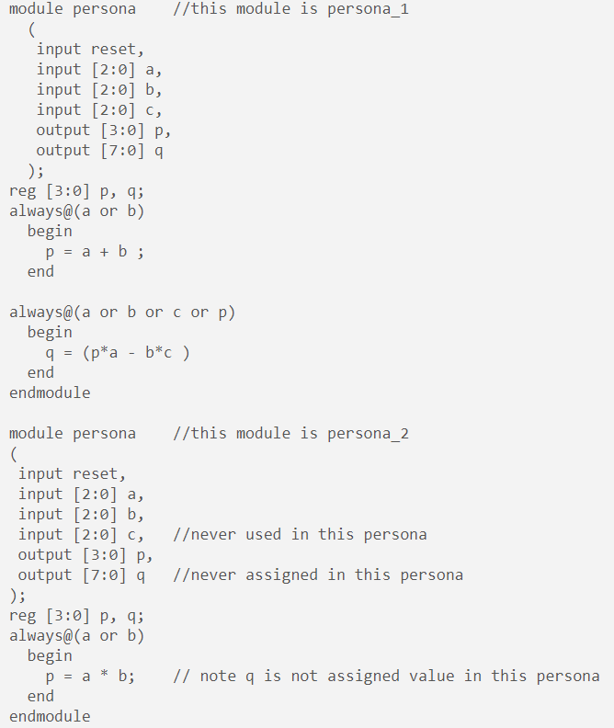
Рис. 2.8. Опис двох персон мовою Verilog

2.6.8. Замороження логіки для частково реконфігурованих областей
При виконанні часткової реконфігурації необхідно заморозити всі локальні входи, але тактові сигнали ззовні заморожувати не потрібно. Входи називаються замороженим якщо на них подається високий рівень сигналу (логічна одиниця). Процес реконфігурація ніяким чином не заважує роботі пристрою (якщо не він реконфігурується).
Коли у дизайні використовується ядро часткової реконфігурації від Altera, в ньому вже передбачена можливість застосування заморозки портів, тож є змога скористатися нею для неглобальних портів. Якщо дизайн містить багато частково реконфігурованих областей ситуація дещо ускладняється. Потрібно подбати про логіку, згідно з якою заморожуватися будуть лише порти потрібної області, яка буде зазнавати змін.
В ситуації коли розробник не використовує інтелектуальну власність компанії Altera, йому доведеться подбати про заморозку портів часткового регіону дизайну, що є необхідною умовою правильного проведення операції часткової перебудови.
Процес заморозки цінних тим, що дозволяє запобігти отриманню невірних результатів після завершення часткової реконфігурації. Саме тому потрібно заморозити всі неглобальні сигнали, що поступають на вхід частково реконфігурованої області. Глобальні сигнали, що приходять в перебудовуваний регіон не повинні бути замороженими. Слід додати, програмне забезпечення Intel Quartus Prime саме заморозить всі виходи частково реконфігурованого регіону і це дозволить залишити незмінною логіку за межами зміненої області, На рис. 2.9 [11] схематично зображений процес заморозки кордонів регіону.
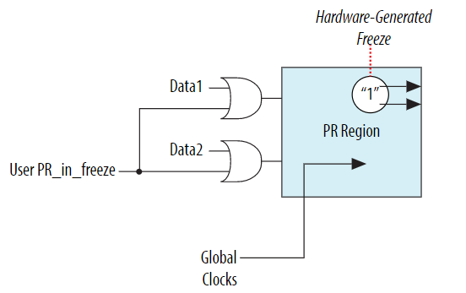
Рис. 2.9. Замороження кордонів частково реконфігурованої області

Протягом процесу перебудови виходи реконфігурованої області не повинні впливати на статичні ділянки, щоб не завадити їх функціонуванню.
Для того щоб контролювати входи частково реконфігурованої області потрібно написати оболонку для неї на рівні регістрових передач. Можна не тільки подавати високий рівень сигналу на входи, а також задавати необхідні значення на виходах перебудованого блоку. В оболонці можна не тільки заморозити вихідний сигнал на високому рівні, можна також задати і низький, якщо того вимагає дизайн. Всі ці маніпуляції робляться лише для того аби забезпечити стабільне функціонування областей, зміни яких не відбувається. Щоб не трапилося такої ситуації, що статичний регіон опиниться в невизначеному стані під час зміни логіки частково реконфігурованого.
На наступному графічному зображені рис. 2.10 [11] приводиться опис заморожуючої обгортки для модуля на мові Verilog.
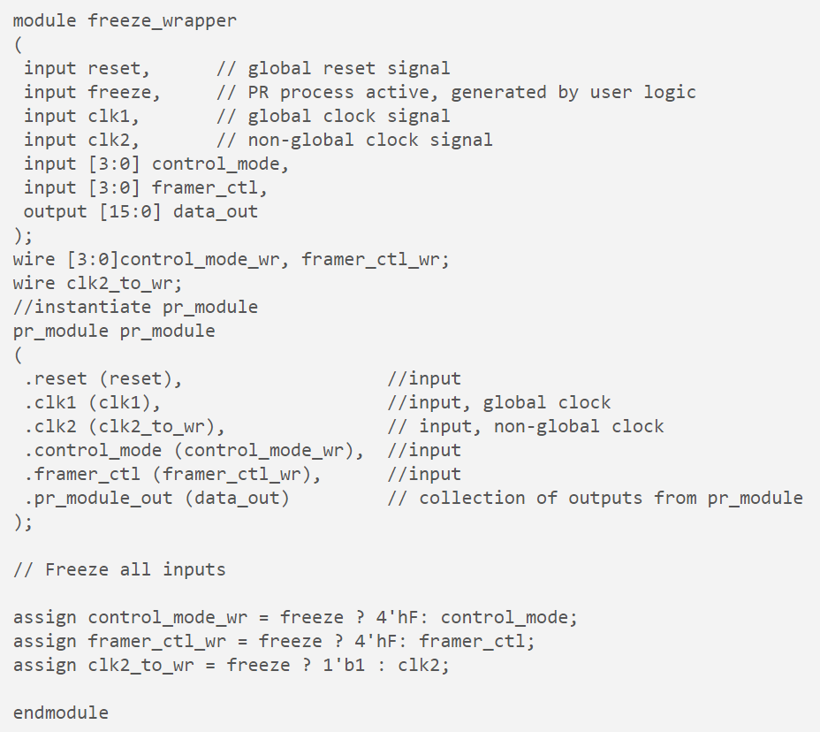
Рис. 2.10. Приклад заморожуючої обгортки модуля

2.6.9. Ядро часткової реконфігурації
На рис. 2.11 [12] зображене ядро часткової реконфігурації.
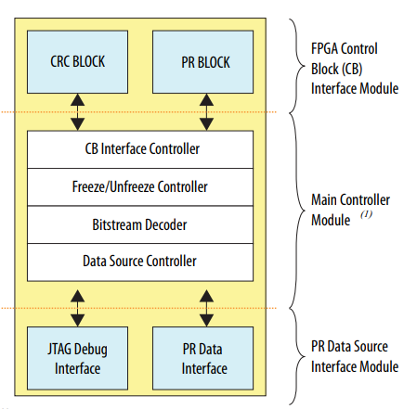
Рис. 2.11. Ядро часткової реконфігурації

Ядро складається з трьох основних модулів: інтерфейсного модулю блоку керування ПКВМ, головного модулю контролера та модулю інтерфейсу джерела даних часткової реконфігурації. Модулі перелічені зверху вниз.
Інтерфейсний модуль блоку керування складається з блоку CRC та блоку часткової реконфігурації. Перший перевіряє цілісність даних (Cyclic redundancy check). Другий виконує запити часткової реконфігурації та здійснює «рукостискання».
Головний модуль контролера складається з: блоку керуванням інтерфейсу контролера, контролера Замороження/ Розмороження (Freeze/Unfreeze), декодера потоку бітів та контролера джерела даних. Головний модуль контролера обробляє сигнали рукостискань з інтерфейсу контрольного блоку, також дані, що надходять, перш ніж відправити до блоку часткової реконфігурації.
Модуль інтерфейсу джерела даних надає можливість використання необов’язкового інтерфейсу відлагодження JTAG та інтерфейсу даних часткової реконфігурації.
Якщо використовувати ядро в режимі внутрішнього хосту, то будуть надані відповідні блок CRC та блок часткової реконфігурації. Якщо ж використовувати зовнішній хост, розміщений на іншій ПКВМ чи ПЛІС, буде надана можливість використовувати потрібні інтерфейсні порти.

2.6.10. Керування частковою реконфігурацією
Часткова реконфігурація відбувається наступним чином: конфігураційна дані, що знаходяться за межами ПКВМ передаються блоку управління частковою реконфігурацією (PR Control Block), розміщеному безпосередньо на ПКВМ. Блок управління, в свою чергу, змінює вміст конфігураційної пам’яті з довільним доступом, що і призводить до зміни логіки роботи виділеної області.
В залежності від того де розміщується джерело потоку бітів та ресурси для його передачі, можливі два випадки: ресурси розміщені на ПКВМ, ресурси розміщені за межами ПКВМ.
При розташуванні ядра часткової реконфігурації на ПКВМ, говорять, що частковою реконфігурацією курує внутрішній хост. В цьому випадку задачі передачі конфігураційного потоку покладаються на ядро часткової реконфігурації Altera.
В іншому випадку, коли ядра часткової реконфігурації розміщене не на ПКВМ, це називають розміщене на зовнішньому хості.
Процес транспортування конфігураційної інформації з зовнішнього джерела чітко регламентований, тобто є інтерфейс для передачі й існує спеціальний протокол. Якщо проект описує ядро часткової реконфігурації, розробнику не потрібно перейматися цими деталями бо ядро все забезпечить саме.
Існує можливість написання користувацької логіки, або ж використати процесор Nios, розроблений компанією Altera, для передачі конфігураційної інформації.
Не слід плутати режим часткової реконфігурації і режим повної. Повна реконфігурація може проводитися відповідно до правил, в різних підтримуваних режимах.
При створенні користувацької логіка імплементації внутрішнього хосту можна використати любе джерело, наприклад картку пам’яті, але інформацію потрібно провести до вигляду, що відповідав би інтерфейсу FPPx16.
При програмуванні з зовнішнього хосту потрібно увімкнути таку можливість в середовищі для розробки Intel Quartus Prime. Все що потрібно зробити це активувати піни часткової реконфігурації. На рис. 2.12 [11] зображена конфігурація з зовнішнього і внутрішнього хостів.

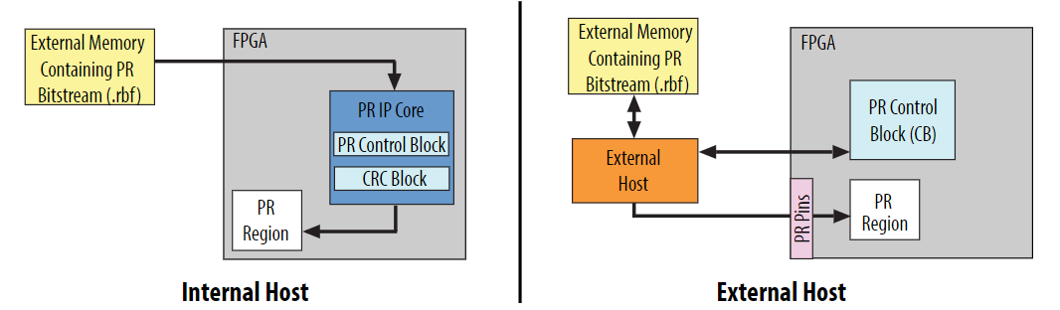
Рис. 2.12. Конфігурація з зовнішнього і внутрішнього хостів

Висновки до розділу 2
В розділі був зроблений обґрунтований вибір платформи для розробки. Був описаний налагоджувальний стенд DE1-SoC та надані його технічні характеристики. Був наданий опис всьому програмному забезпеченню, що використовувалось при розробці. Це Intel Quartus Prime та система автоматизованого проектування та функціонального моделювання ModelSim. Був детально розглянутий хід розробки реконфігурованих пристроїв , як і часткова реконфігурація та всі тонкощі пов’язані з нею.

РОЗДІЛ 3
АРХІТЕКТУРА РЕКОНФІГУРОВАНОЇ ОБЧИСЛЮВАЛЬНОЇ СИСТЕМИ

3.1. Опис реконфігурованої архітектури
За основу даної роботи була взята робота [9] в якій була запропонована
модель реконфігурованої обчислювальної системи з дворівневою пам’яттю. В ній запропоновано використання внутрішньої пам’яті ПКВМ для збереження частини конфігурацій для того щоб зменшити часові витрати на завантаження їх бібліотеки конфігурацій, розташованій в загальній пам’яті. Робота [9] не пропонує реалізацію такої обчислювальної системи, але містить, на мою думку, дуже цікаву і перспективну ідею.
За мету в цій роботі було поставлено запуск хоча б частини запропонованої моделі на реальній платі для розробки з ПКВМ. Її вибір та її особливості були детально розглянуті в попередньому розділі. Рівно як і хід розробки та можливості часткової реконфігурації на ПКВМ Intel.
В цьому розділі буде розглянута можливість використання ARM процесора для запуску користувацьких програм, але перед цим модель реконфігурованої обчислювальної системи.
Описана модель передбачає, що система складається з центрального процесора, спільної системної пам’яті та модуля для прискорень чи спеціалізованого обчислювача. Обмін даними з центральним процесором та обчислювачем відбувається через спільну пам’ять. Архітектура системи зображена на рис. 3.1.
Рис. 3.1. Архітектура реконфігурованої обчислювальної системи

Розглянемо структуру обчислювального модуля більш детально. Представлений на рисунку обчислювач дещо відрізняється від тих, що застосовується зазвичай. Крім управляючого процесору, енергонезалежної локальної пам’яті та модулю ПКВМ зі змінною будовою, автори додали деякі зміни, що вигідно відрізняють їх рішення від існуючих. До структури була включена додаткова пам'ять, яка утворює два рівні. Її помістили між засобами курування реконфігурацією і внутрішньою пам’яттю обчислювального модуля. Ця додаткова пам'ять реалізується як кеш-пам’ять. Для підвищення швидкодії була проведена ще одна зміна, а саме, доданий контролер реконфігурації. Завдяки ній зменшується навантаження на процесор управління, бо він не має контролювати процес перебудови. Реконфігурований модуль поділяється на дві частини. Одна з них реконфігурується, інша ні (є статичною). У змінній частині розташовуються, так звані, функціональні блоки. Це такі блоки, що означають визначення задачі, тобто апаратну реалізацію задачі на реконфігурованому полі. Незмінна частина містить контролер, що управляє процесом реконфігурації і кеш першого рівня.
Тут слід зазначити, що розміщення кеш-пам’яті першого рівня в реконфігурованому модулі окрім того, що здатне принести переваги повторного використання ресурсів приносить також і недоліки. Це звісно ж використання ресурсів модуля. Хоча з плином часу виробники ПКВМ збільшують кількість програмованих логічних блоків.
Кеш-пам’ять потрібна для обліку інформації про використання функціональних блоків динамічній області. Це інформація потрібна при реконфігурації. В кеш- пам’яті міститься вказівники на функціональні блоки та дані щодо їх використання.
Бібліотека конфігурацій знаходиться в спільній пам’яті часті звернення до неї здатні зробити повільнішою роботу всієї системи. Для зменшення великої кількості звернень використовується кеш-пам'ять другого рівня. В цій пам’яті зберігаються конфігурації, що були вже використані принаймні один раз.
Локальна пам’ять це пам'ять самого обчислювального модуля. Вона порівняно більш велика, тому зберігання в ній конфігурацій є хорошою ідеєю. Вона точно більше ніж внутрішня пам'ять ПКВМ. Другий рівень кеш-пам’яті потрібен для мінімізації накладних витрат при передачі конфігураційної інформації від локальної пам’яті до реконфігурованої області. В цій пам’яті зберігаються вказівники на конфігураційні файли та інформація про їх стан.
Перевагою використання кеш-пам’яті першого рівня є те, що вона значно швидша ніж локальна. Вона реалізується на основі логічних елементів ПКВМ.
Використання кеш-пам’яті в обчислювальному модулі дуже нагадує модель віртуальної пам’яті в комп’ютері. При не великих запасах пам’яті використовувати її максимально ефективно. Існує велика кількість алгоритмів заміщення сторінок, кожен з яких має свої переваги і недоліки.
Для організації ефективної роботи обчислювального модуля потрібно розробити свій алгоритм подібний до алгоритмів заміщення віртуальних сторінок. Який враховував би частоту використання апаратних задач, інформація розмішувалась би в структурі в кеш-пам’яті. На її основі приймав би рішення щодо заміщення. Проте його розробка не буде проводитися в рамках даної роботи. Увага буде приділена вивченню роботи управляючого процесора і його можливостей. Це буде зроблено далі у цьому розділі.
Далі приведена послідовність дій для запуску апаратної задачі на виконання в області що перебудовується. Він допоможе краще зрозуміти ідею представленої архітектури.
На першому етапі запускається задача на виконання. Це робить процесор управління. В форматі команди міститься інформація про тип операції для виконання над даними з входу. Управляючий процесор видає адресу для пошуку файлу конфігурації.
Далі, на другому етапі, адреса приходить на вхід кеш-пам’яті першого рівня. Якщо виявляється що потрібний функціональний блок завантажений на поле процесор запускає задачу на виконання.
Альтернативний розвиток подій на другому етапі. В кеш-пам’яті першого рівня немає інформації про функціональний блок. Адреса передається до другого рівня пам’яті. Якщо в ньому міститься інформація про потрібний блок, він завантажується з локальної пам’яті на поле ПКВМ. Після цього задача запускається.
Якщо ж інформації про необхідний блок не виявляється і в пам’яті кешу другого рівня доводиться завантажувати необхідний конфігураційний файл з бібліотеки конфігурацій з загальної пам’яті. І лише після цього можна запустити задачу.

3.2. Cyclone V Hard Processor System
Пристрій Cyclone V - це єдина система на чіпі (SoC), що складається з двох окремих частин – жорсткої частини процесорної системи (HPS) і частини ПКВМ.
Жорстка процесорна система містить підсистему мікропроцесорного пристрою (MPU) з одним або двома ядрами ARM Cortex-A9, контролери флеш-пам'яті, SDRAM L3 Interconnect, вбудовану пам'яті, підтримує периферійні пристрої, інтерфейсні периферійні пристрої, можливості налагодження і фазово заблоковані петлі (PLL). Двопроцесорний система підтримує симетричну (SMP) і асиметричну (AMP) багатопоточність.
Частина ПКВМ пристрою містить фабрику ПКВМ, блок керування (CB), фазово заблоковані петлі (PLL), і в залежності від варіанта пристрою, високошвидкісних приймачів послідовного інтерфейсу (HSSI), жорсткий PCI Express (PCIe) контролер і контролери жорсткої пам'яті.
Блокова діаграма Cyclone V наведена на рис. 3.2. [13]
Частини пристрою HPS і ПКВМ мають власні піни. Піни не вільно діляться між HPS і фабрикою ПКВМ. Піни ПКВМ конфігуруються зображенням FPGA (Configuration Image) через HPS або будь-яке зовнішній джерело, що підтримується пристроєм. Піни вводу-виводу HPS налаштовуються за допомогою програмного забезпечення у HPS. Програмне забезпечення, що виконується на HPS, здійснює доступ до регістрів керування в системному менеджері Cyclone V щоб призначити входи / виходи HPS до доступних модулів HPS.
HPS і ПКВМ зв'язуються один з одним через інтерфейс шини, яка з'єднує їх. При скиданні живлення, HPS може завантажуватися з декількох джерел, включаючи фабрику ПКВМ і зовнішньої флеш-пам'яті. ПКВМ може бути налаштована через HPS або через підтримуваний пристрій.

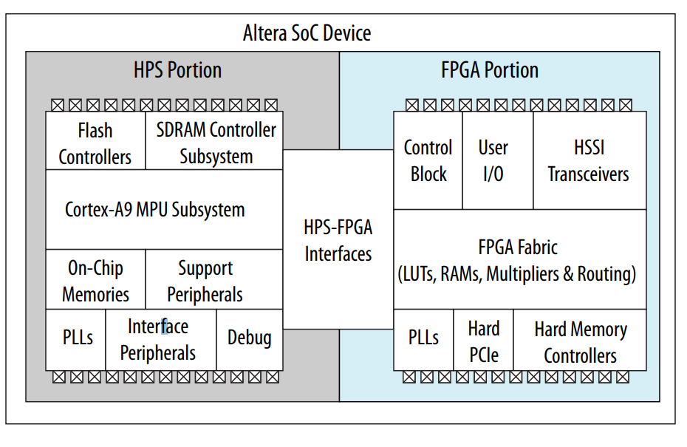
Рис. 3.2. Блокова діаграма Cyclone V

Підсистема MPU може завантажуватися з флеш-пристроїв, підключених до контактів HPS. Коли частина ПКВМ налаштовується зовнішнім джерелом, підсистема MPU може завантажуватися з флеш-пам'яті, доступної для ПКВМ.
HPS і ПКВМ частини пристрою мають окремі зовнішні джерела живлення і незалежно один від одного можуть включатися. Можна включити живлення HPS, не ввімкнувши пристрій ПКВМ. Однак при ввімкненні частини ПКВМ, HPS вже повинна бути включена або живиться одночасно з ПКВМ. Можна вимкнути пристрій ПКВМ, залишивши живлення HPS.
Блокова схема жорсткої процесорної системи наведена на рис. 3.2.

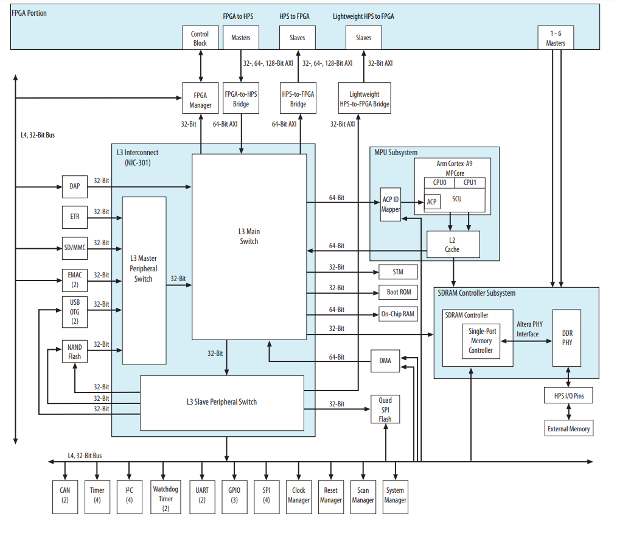
Рис. 3.2. Блокова діаграма жорсткої процесорної системи

3.3. Запуск жорсткої процесорної системи
Жорстка процесорна система запускається, коли процесор звільняється від скидання. При включенні (поданні живлення) або при якщо натиснути кнопку перезавантаження на платі. Процесор виконує коду внутрішній завантажувальній ROM по адресі скидання. Процес завантаження завершується, коли код переходить на наступний етап виконання завантажувального програмного забезпечення. Цей наступний етап завантажувального програмного забезпечення позначається як preloader.
Завантаження програмного забезпечення на жорсткій процесорній системі є багатостадійним процесом. Кожен етап відповідає за завантаження наступного етапу. Першим етапом програмного забезпечення є завантажувальний ROM. Код завантажувального ROM знаходить і виконує другий етап програмного забезпечення, що називається перед завантажувач (preloader). Preloader знаходить і запускає наступний етап, звісно якщо він є. Preloader і наступні етапи програмного забезпечення відносять до користувацького програмного забезпечення.
Етапи скидання (reset), завантажувального ROM (boot ROM) та попереднього завантажувача (preloader) завжди присутні в завантажувальному процесі процесорної системи. Що відбувається після попереднього завантажувача залежить від типу програми, яку потрібно виконати. Існує 2 типи програми:
- Bare-metal програми (запускаються без операційної системи);
- Програми, що запускаються операційною системою (Linux);
Попередній завантажувач є важливим етапом завантаження. Як всі етапи перед ним, його можна зберігати на зовнішній флеш-пам'яті або в фабриці ПКВМ.
Preloader виконує:
- Ініціалізацію інтерфейсу SDRAM;
- Налаштовує введення та виведення через менеджер сканування;
- Налаштовує мультиплексування пінів через системний менеджер;
- Налаштовує джерела тактових сигналів;
- Ініціалізує флеш контролер;
- Завантажує програмне забезпечення для запуску в оперативну пам’ять і передає йому контроль.
Важливо зазначити, що попередній завантажувач не запускає друге ядро. Це може бути зроблене на наступних етапах.

Висновки до розділу 3
В розділі була описана архітектура реконфігурованої обчислювальної системи, що стала основою даної роботи. Також була детально розглянута така складова Cyclone V, як жорстка процесорна система. Її будова та компоненти, як вона зв’язана з ПЛІС. Також були детально розглянуті всі етапи запуску процесора, стадії, що можуть бути пропущені чи додані за бажанням розробника, зазначено як можна запускати програми, точніше в яких режимах.

Розділ 4
РОЗРОБКА ЕЛЕМЕНТІВ СИСТЕМИ

4.1. Розробка операційного блоку
Далі буде приведено опис основних етапів розробки операційного блоку. В якості якого виступає блок видобування квадратного кореня. Цей блок буде обчислювати квадратний корінь з восьми розрядного цілого числа. Операційна схема представлена в Додатку А. Так само в Додатку Б присуне зображення блок-схеми алгоритму.
Перший етап це розробка спеціального регістру. Особливість його полягає у тому, що можна налаштувати значення до якого буде скидатися його вміст при сигналі очищення. Його опис видно на рис.4.1.
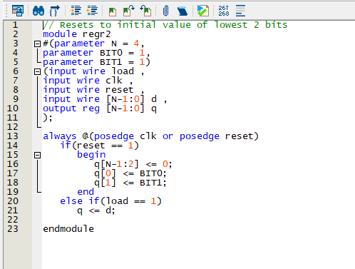
Рис. 4.1. Опис регістру

Далі був розроблений модуля що, власне, і обраховує корінь. Окрім опису роботи алгоритму, що досить простий в ньому також здійснюється налаштування регістрів для змінних, що беруть участь в процесі обрахунку. А для опису регістрів використовується прототип, код якого наданий на попередньому малюнку. На рис.4.2 приведений опис модуля, що обчислює корінь.
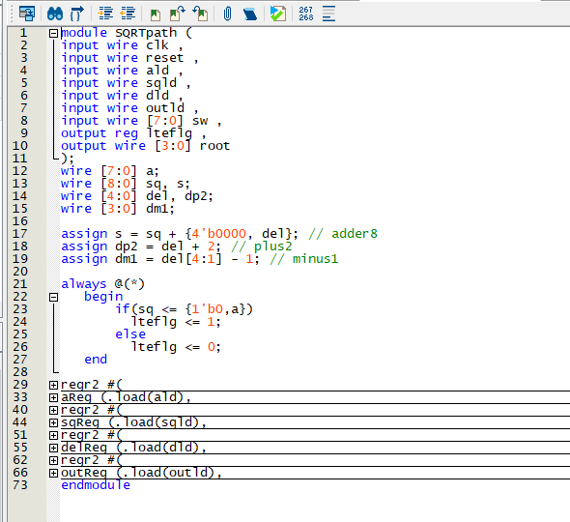
Рис. 4.2. Модуль для обчислення квадратного кореня

Далі було потрібно розробити автомат, який би керував роботою пристрою. Він генерує управляючі сигнали, які змінюють хід алгоритму. Саме це і забезпечує його функціонування. Код спису роботи на рис.4.3. Це автомат Мура.
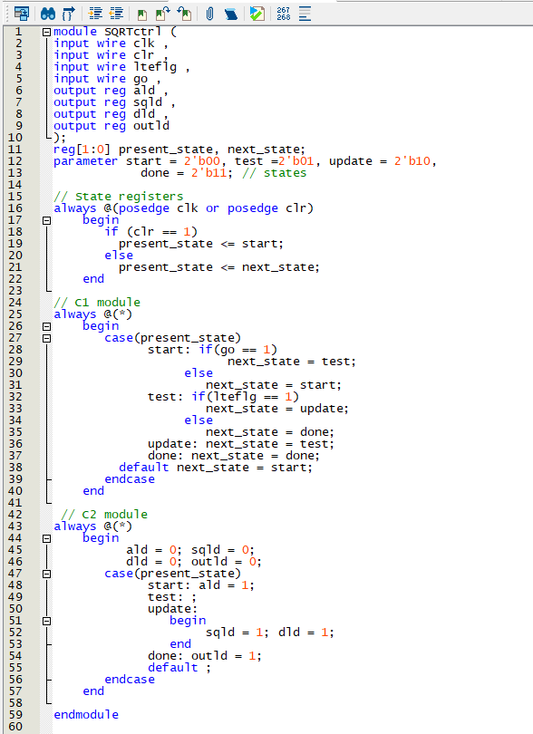
Рис. 4.3. Керуючий автомат

Залишилось ще визначити сутність верхнього рівня. В ній описуються всі входи і виходи. Описується логіка роботи всього блоку. Код опису приведений на рис. 4.3

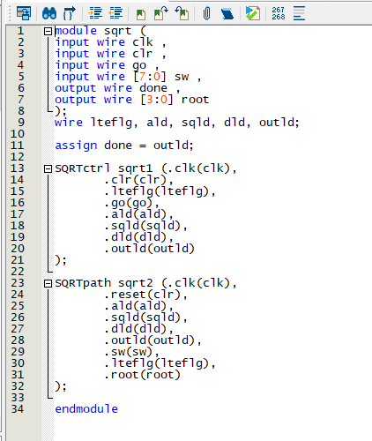
Рис. 4.3. Сутність верхнього рівня

На останок потрібно створити, так званий, фaйл testbench. В ньому задаються налаштування для проведення функціонального моделювання. Його вміст, як всі файли з кодом будуть приведені в додатку.
Для проведення функціонального моделювання використовується програма ModelSim. В ній, у вкладці файл потрібно змінити директорію і обрати папку проекту. Далі необхідно виконати компіляцію. У разі успішного її проходження двічі натиснути лівою кнопкою миші на файл testbench. Додати сигнали до вікна і запустити скрипт моделювання. Результат на рис. 4.4.
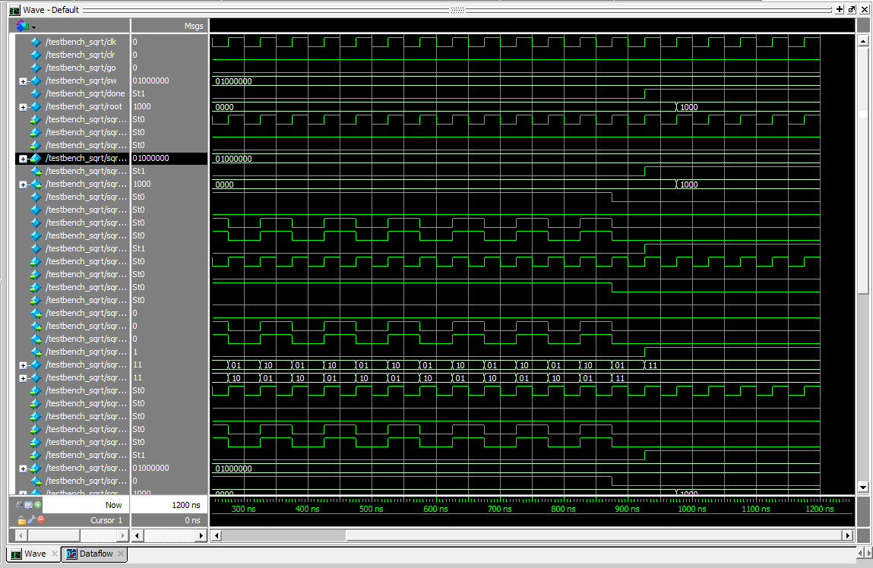
Рис. 4.3. Результати моделювання

4.2. Встановлення операційної системи
В цьому розділі будуть описані основні кроки, необхідні для запуску операційної системи linux на навчальному стенді DE1-SoC.
Перший етап – це збирання ядра. Ядро потрібно завантажити з репозиторію на github.

Ділі потрібно задати значення змінних середовища:

export ARCH=arm
export CROSS_COMPILLER=arm-linux-gnueabihf-
export LOADADDR=0x800

Переходимо в папку де знаходиться ядро і виконуємо конфігурацію.
Наступний крок – це збирання ядра для U-Boot. Використовується утиліта make, що запускає скрипт.

make –j 4 uImage

На наступному етапі потрібно створити спеціальний файл, що описує дерево пристрою (Device Tree Blob). В цьому файлі міститься інформація про пристрій, а саме: інформація про адресний простір, піни, інтерфейси тощо. Коли ядро стартує, воно зчитує інформацію. Такий підхід дає можливість використовувати запускати зібране ядро на різних пристроях, навіть якщо їх будова має розбіжності. В цей файл може знадобитися вести деякі зміни.
Етап що слідує за попереднім це – збирання U-boot та перед завантажувача (Preloader). Але перш ніж перейти до викладення інструкцій потрібно більш детально пояснити процес запуску. Порядок запуску компонентів:
- Boot ROM
- Preloader
- Bootloader
- OS
Перша стадія – це Boot ROM. Вона потрібні для переходу на наступну стадію.
Preloader – це стадія що слідує за Boot ROM. Вбудованої пам’яті HSP дуже мало, тому відбувається ініціалізація інтерфейсу SDRAM. Ця дія дозволить загружати файли з зовнішнього запам’ятовуючого пристрою для наступного етапу.
Bootloader – це наступний етап запуску. Тут можливі два розвитки подій: він може запустити операційну систему, чи користувацький додаток, також відомий як bare-metal application. В якості Bootloader може бути U-boot.
І на кінець останній етап (можливий) – запуск операційної системи. Можливість запуску користувацьких застосунків. Їх написання є дещо простішим порівняно з додатками, що запускаються без операційної системи, проте тяжено отримати можливість доступу до апаратури. Може знадобитися написання драйверів.
Потрібно згенерувати декілька необхідних файлів. Після цього в новій папці, знову ж таки, за допомогою утиліти make збираємо перед завантажувач. Далі, те саме робимо для U-boot.
make –C build
make –C build uboot
Далі необхідно налаштувати змінні для U-Boot. Для цього потрібно створити відповідний текстовий файл. Після задання змінних в ньому перетворити або перевести його у двійковий формат.
Далі потрібно забрати rootfs. Це можна зробити і вручну, але рекомендують спеціальне програмне забезпечення для цих цілей на кшталт Yocto.
Завершальний етап – це підготування картки пам’яті. Цей процес включає створення необхідний розділів і включення файлі створення яких було згадане раніше. Слід зазначити, о в більшості випадків виробники навчальних стендів надають вже готовий образ. Його використання може звільнити розробника від необхідності виконання всі описаних раніше етапів в ручну.

Висновки до розділу 4
В цьому розділі було проведено розробку модулю для обчислення квадратного кореня. Детально описані всі основні кроки і додані графічні матеріали. Окрім розробки було здійснене функціональне моделювання. Знімок з екрану доводить правильність функціонування розробленого модуля. Іще в цьому розділі були описанні основні кроки для встановлення операційної системи linux на навчальний стенд.

ВИСНОВКИ
Даний дипломний проект було цілко присвячено вивченню проблем підвищення швидкодії обчислювальних систем та методів боротьби з ними. Було розглянуто програмовані логічні інтегральні схеми, їх класифікацію та архітектуру. Було прийняте рішення, вивчити можливість застосування ПЛІС як спеціалізованого обчислювача для вирішення специфічних задач. Для цього було в деталям розглянуло, що таке часткова реконфігурація і всі тонкощі пов’язані з нею.
Був вибраний виробник ПЛІС та навчального стенду, до складу якого вона входить. Я вивчив методології розробки реконфігурованих пристроїв та можливості програмного забезпечення необхідного для цього.
В третій частині було описано архітектуру реконфігурованої обчислювальної системи яку було прийнято взяти за основу і дослідити її елементи. В моєму випадку це була система кування процесом реконфігурації. Тому я детально вивчав жорстку процесорну системи Cyclone V SoC. А саме можливості запуску користувацьких додатків, способи взаємодії з ПЛІС та можливість частково реконфігурувати деякі області. Також процес встановлення операційної системи. Для експериментування було розроблено обчислювальний модель також використано вже готові з бібліотеки.
Хоча я не можу сказати, що досягнув значних успіхів і тим більше цілком реалізував запропоновану в науковій статті модель, я вважаю, що галузь реконфігурованих обчислювачів є дуже перспективною, як і запропонована архітектура. З правильним підходом до реалізації можна буде отримати позитивні результати.

ПЕРЕЛІК ВИКОРИСТАНОЇ ЛІТЕРАТУРИ
- Kalrupp - 40 Years of Microprocessor Trend Data [Електронний ресурс]. Режим доступу: https://www.karlrupp.net/2015/06/40-years-of-microprocessor-trend-data/ (дата звернення 16.04.2019)
- Maketecheasier - Why CPU Clock Speed Isn’t Increasing [Електронний ресурс]. Режим доступу: https://www.maketecheasier.com/why-cpu-clock-speed-isnt-increasing/ (дата звернення 16.04.2019)
- FPGA Dynamic and Partial Reconfiguration: A Survey of Architectures, Methods, and Applications [Електронний ресурс]. Режим доступу: https://warwick.ac.uk/fac/sci/eng/staff/saf/publications/csur2018-vipin.pdf (дата звернення 16.04.2019)
- Dynamic Reconfiguration of FPGAs. Patrick Lysaght and John Dunlop. Department of Electronic and Electrical Engineering University of Strathclyde, Glasgow G1 1XW

- Estrin, G (2002). "Reconfigurable computer origins: the UCLA fixed-plus-variable (F+V) structure computer". IEEE Ann. Hist. Comput.
- Al-Wattar A. Efficient On-line Hardware/Software Task Scheduling for Dynamic Run-time Reconfigurable Systems / A. Al-Wattar, S. Areibi, F. Saffih // Proceeding in 26th International Parallel and Distributed Processing Symposium Workshops &amp; PhD Forum (IPDPSW). – IEEE, 2012. - P 401 – 406.
- Liu S. Achieving Energy Efficiency through Runtime Partial Reconfiguration on Reconfigurable Systems / S. Liu, R.N. Pittman, A. Forin, J.-L. Gaudiot // Transactions on Embedded Computing Systems (TECS). – USA, NY, New York, ACM, 2013. – Volume 12, Issue 3, Article № 72. – 21 p.
- Pellizzoni R. Adaptive allocation of software and hardware real-time tasks for FPGA-based embedded systems / R. Pellizzoni, M. Caccamo // Proceeding of the 12th Real-Time and Embedded Technology and Applications Symposium, 2006. – IEEE, 2006 – P. 208 – 220.
- Організація багаторівневої пам’яті в реконфігурованих обчислювальних системах. Кулаков Ю.О., Клименко І.А.; УДК 519.6:512.972, 004.27
- DE1-SoC User Manual (rev.F/rev.G Board) Terasic Technology Inc. [Електронний ресурс]. Режим доступу: https://www.terasic.com.tw/cgi-bin/page/archive.pl?Language=English&No=836&PartNo=4 (дата звернення 16.04.2019)
- Intel Quartus Prime Standard Edition User Guide: Partial Reconfiguration [Електронний ресурс]. Режим доступу: https://www.intel.com/content/www/us/en/programmable/documentation/wck1529450731513.html#mwh1409958538085 (дата звернення 16.04.2019)
- Intel Quartus Prime Standard Edition User Guide: Partial Reconfiguration Intel FPGA IP [Електронний ресурс]. Режим доступу: https://www.intel.com/content/dam/www/programmable/us/en/pdfs/literature/ug/ug-partrecon.pdf (дата звернення 16.04.2019)
- Cyclone V Hard Processor System Technical Reference Manual [Електронний ресурс]. Режим доступу: https://www.intel.com/content/dam/www/programmable/us/en/pdfs/literature/hb/cyclone-v/cv_54001.pdf (дата звернення 16.04.2019)

ДОДАТОК 1
Система керування розподіленням завдань для процесора який реконфігурується

Архітектура реконфігурованої обчислювальної системи
Схема структурна
ІАЛЦ.467400.003 Э1

Аркушів 1

Київ 2019 р.

ДОДАТОК 2
Система керування розподіленням завдань для процесора який реконфігурується

Модель реконфігурованого обчислювального модуля
Схема структурна
ІАЛЦ.467400.004 Э1

Аркушів 1

Київ 2019 р.

ДОДАТОК 3
Система керування розподіленням завдань для процесора який реконфігурується

Пристрій для обчислення квадратного кореня
Схема функціональна
ІАЛЦ.467400.005 Э2

Аркушів 1

Київ 2019 р.

ДОДАТОК 4
Система керування розподіленням завдань для процесора який реконфігурується

Мікроалгоритм обчислення квадратного кореня
Схема алгоритму
ІАЛЦ.467400.006 Э2

Аркушів 1

Київ 2019 р.

